福臻供应商平台UE设计

* 整体以项目编号为主要维度，项目编号穿透整个操作，多项目不可穿插选择。
* 项目需要分出阶段状态（分物料分状态），后台记录，包含：投标中、评审中（已结标）、确认中（已中标）、已签订（采购订单已生成）
* 提供数据同步日志界面（赵银河），内容包含：时间、同步的接口、同步结果，提供时间+类别查询，提供重试功能，界面做成tab切换，2个tab页：失败、成功。

# 供应商功能：

1. 批量选择多个物料，即可看见合计价格。提供抹零功能，点击“抹零”按钮后，将减少的金额，按比例分摊到已选项目上。

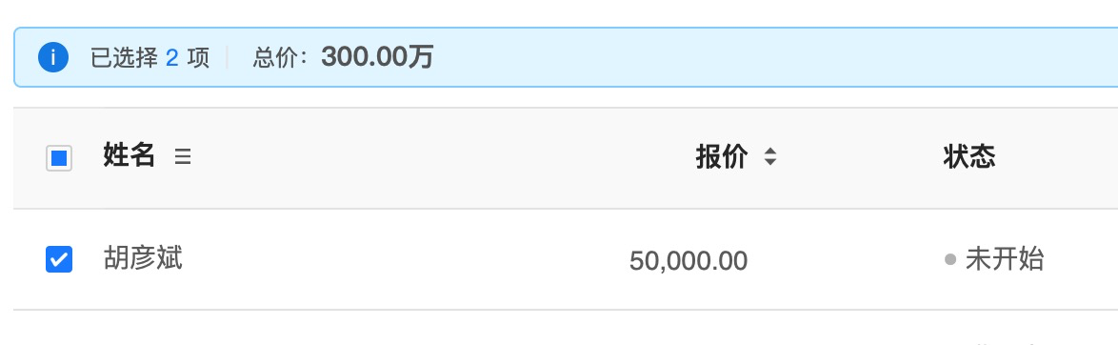

1. 项目编号替换原“询价单号”，采用下拉菜单显示并搜索。
2. 过结标日期不可报价。
3. 提供项目合同模板下载。可在项目列表中选择，对应项目并上传。

# 福臻采购部功能

1. 采购第一页改为项目列表页，字段：项目编号、需采购料品、项目预算、供应商报价数量，结标日期。
2. 项目采用导入方式，从OA选择导入，包括：请购单表头中项目基础信息、子表物料信息。不可编辑基础信息、不可编辑子表行信息。导入后，根据供应商对照表，赋值默认供应商。可以删除整体项目，重新导入。
3. 普通采购员，过结标日期才可查看供应商的报价。只能查看自己负责的项目。
4. 采购主管、可提前查看报价，也可以跨项目查询。